**به نام خدا**



**تمرین شماره­ی2**

**زبان­های شبیه سازی**

**احمد امامی**

**99207521**

فهرست مطالب

شرح مدل 3

نتایج شبیه سازی 11

# شرح مدل

در ابتدا و به کمک ماژول create و با توزیع نمایی با میانگین یک، حداکثر 100 کشتی را وارد سیستم می­کنیم.

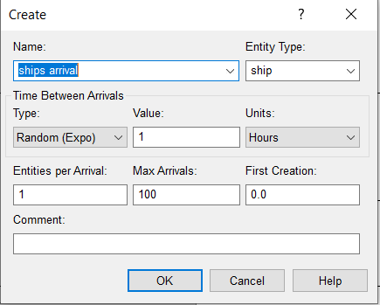

بعد از ورود هر کشتی، خصوصیتی به نام operation start به آن تخصیص داده می­شود که نشان­دهنده ی شروع فرایند آن کشتی می­باشد. از این خصیصه برای محاسبه­ی زمان صرف­شده­ی هر کشتی در سیستم استفاده می­شود. در تصویر زیر نحوه­ی تعریف این خصوصیت را مشاهده می­کنید.

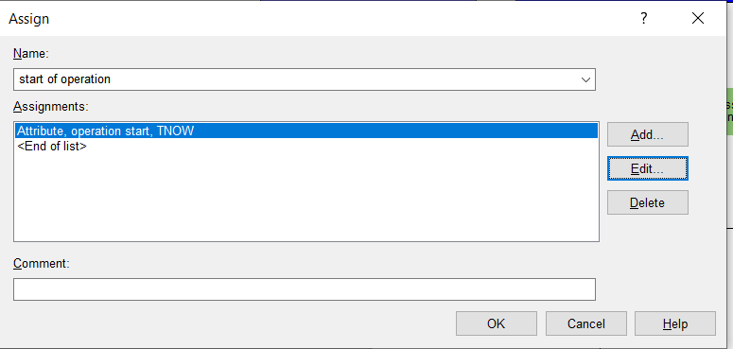

در ادامه و به کمک ماژول decide کشتی­ها را در دو مسیر هدایت می­کنیم. نحوه­ی توزیع آن­ها در این دو مسیر با احتمالات 20 (لاینر) و 80 درصد (فیدر) رخ می­دهد. پس از آن با توجه به مسیر حرکتی هر کشتی خصوصیت نوع کشتی را به آن­ها تخصیص میدهیم. برای کشتی­های لاینر، خصوصیت shiptype با مقدار 0 و برای کشتی­های feeder، خصوصیت shiptype با مقدار یک را تخصیص می­دهیم. هم­چنین خصوصیت­های طول و مقدار بار هر کشتی را متناسب با توزیع­های تعریف شده در صورت سوال به آن­ها اختصاص می­دهیم.

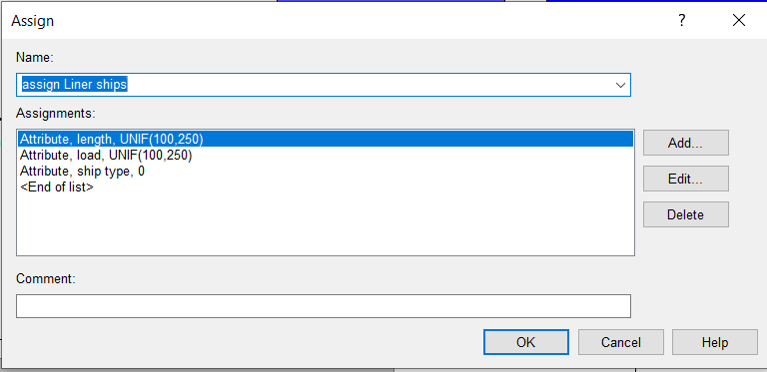

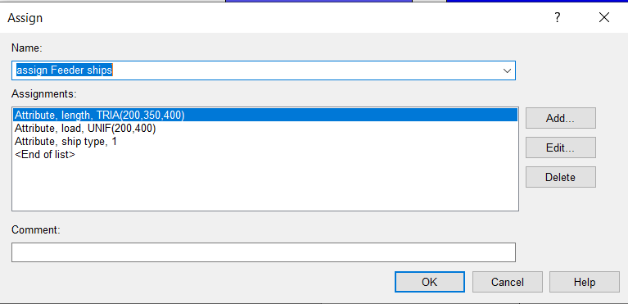

در ادامه باید تصمیم بگیریم که هر کشتی کدام ترمینال را به منظور انجام عملیات تخلیه بار انتخاب می­کند. چالش برانگیز­ترین بخش از مدل در همین منطقه رخ می­دهد. برای شبیه­سازی سیستم لنگرگاه از منطق­های مختلفی میتوان استفاده کرد. میتوان از ماژول hold با منطق scan for condition بهره برد، اما مشکلی که وجود دارد این است که در این حالت تا زمانی که کشتی موجود در ابتدای صف شرط خروج نداشته باشد، کشتی­های موجود دیگر در صف نمیتوانند از لنگرگاه خارج شوند. به منظور جلوگیری از این اتفاق از یک ایده­ی خاص استفاده کردیم. ماژول hold تعریف شده را به کمک یک ماژول decide که در شکل زیر مشاهده می­کنید تعریف کردیم. شروط خروج از لنگرگاه در ماژول decide تعریف گردیده است که در شکل­های زیر و هم­چنین نرم­افزار قابل مشاهده است. کشتی­ها پس از ورود به این ماژول decide و بررسی شرایط خروج از لنگرگاه می­توانند به یکی از ترمینال­های A و یا B حرکت کنند. در این قسمت فرض کردیم کشتی­های liner تنها به ترمینال A و کشتی­های feeder بسته به شرایط یکی از دو ترمینال را انتخاب می­کنند. علت این موضوع نیز بیشتر بودن کشتی­های feeder در مقایسه با liner است و با این­ فرض سعی بر آن داریم که مدت زمان سپری شده در سیستم را کاهش بدهیم.

همان طور که صحبت شد پس از بررسی شرایط کشتی­ها به یکی از دو ترمینال هدایت می­شوند اما در صورت عدم برقراری شروط از خروجی else ماژول decide خارج می­شوند و وارد ماژول hold تعبیه شده می­شوند. این ماژول شبیه­ساز لنگرگاه در سیستم می­باشد. مسئله ای که در اینجا با آن مواجه هستیم اولویت­های مطرح شده می­باشد. کشتی­های liner دارای اولویت بالاتری هستند در نتیجه باید صف لنگرگاه را اولویت­دار قرار بدهیم که این کار انجام شده است. اما مسئله­ی مهم دیگری نیز در این قسمت مورد پرسش قرار می­گیرد. آیا در صورت عدم برقراری شرط خروج کشتی liner، کشتی feeder دیگری که درصف قرار دارد می­تواند از سیستم خارج شود؟ برای اینکه بتوانیم چنین منطقی را در مدل پیاده کنیم نیاز است تا سیگنال­هایی به ماژول hold ارسال شود و کشتی­های برای لحظه­ای آزاد شوند و مجددا شروط خروج آن­ها توسط ماژول decide بررسی گردد. به همین منظور در قسمت­های مختلفی از سیستم این سیگنال­ها تعبیه شده اند.

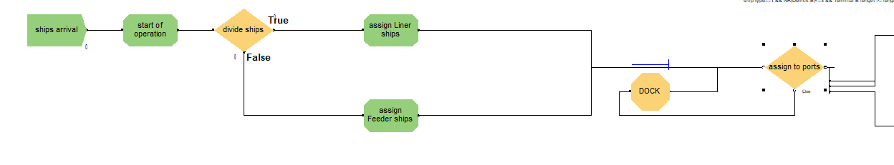

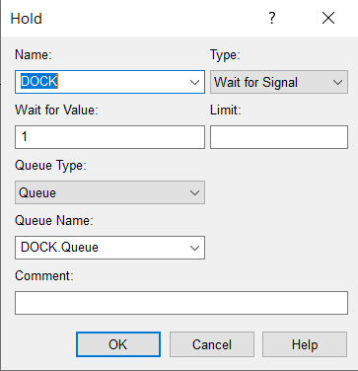

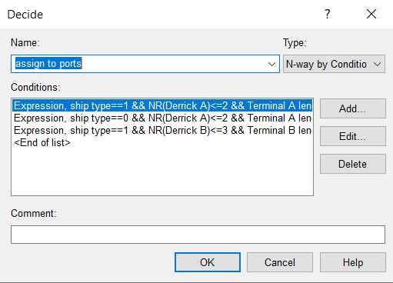

شروط تعبیه شده در ماژول decide سه عدد هستند. دوتای آنها سبب هدایت کشتی به ترمینال A و شرط دیگر سبب هدایت کشتی­ها به ترمینال B می­شوند. در ادامه این شروط را بررسی می­کنیم:







شرط اول برای بررسی کشتی­های فیدر می­باشد. در صورت وجود جرثقیل آزاد در ترمینال A و وجود فضای کافی برای قرار گرفتن کشتی و هم­چنین خالی بودن کانال رفت، اجازه­ی حرکت کشتی فیدر به سمت ترمینال A داده می­شود.

شرط دوم برای بررسی شرط خروج کشتی­های لاینر از لنگرگاه است. در صورت وجود فضای کافی و جرثقیل آزاد در ترمینال A و هم­چنین در دسترس بودن کانال رفت، کشتی لاینر به سوی ترمینال A هدایت می­شود.

شرط دوم برای بررسی شرط خروج کشتی­های فیدر از لنگرگاه به سوی ترمینال B است. در صورت وجود فضای کافی و جرثقیل آزاد در ترمینال B و هم­چنین در دسترس بودن کانال رفت، کشتی فیدر به سوی ترمینال B هدایت می­شود.

بعد از برقرای شروط و خروج از لنگرگاه نیاز است تا به کمک ماژول record مدت زمانی که هر کشتی در لنگرگاه حضور داشته است محاسبه شود که در تصویر زیر مشاهده می­کنید:

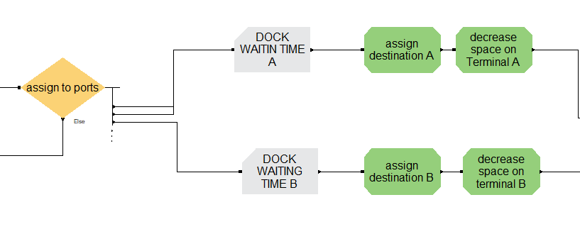

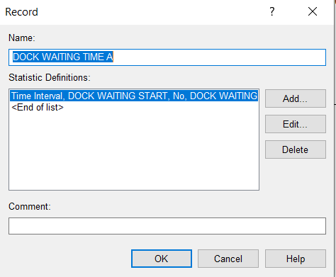

هم­چنین مقدار فضای مفید موجود در ترمینال­های A و B را بروز می­کنیم و طول کشتی را از طول مفید موجود در هر کدام از ترمینال ها کم می­­کنیم. هم­چنین ویژگی مقصد (destination) را به هر یک از کشتی­ها اختصاص می­دهیم. کشتی­هایی که ترمینال A را انتخاب کرده­اند عدد صفر و کشتی­هایی که ترمینال B را انتخاب کردند عدد 1 را می­گیرند.

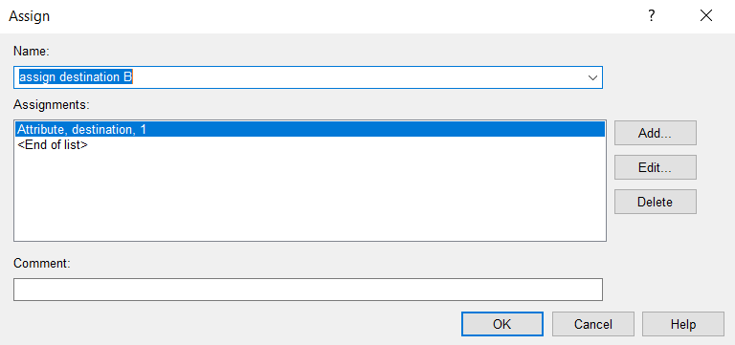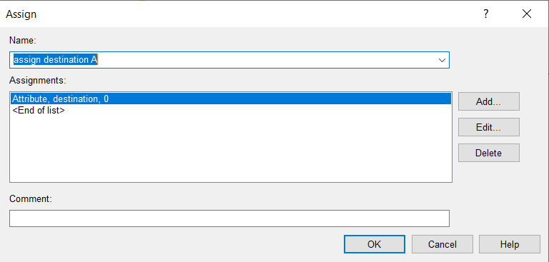

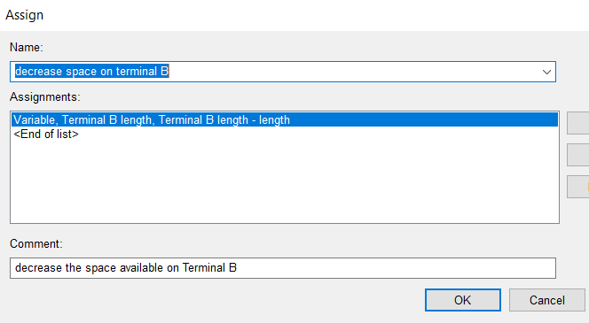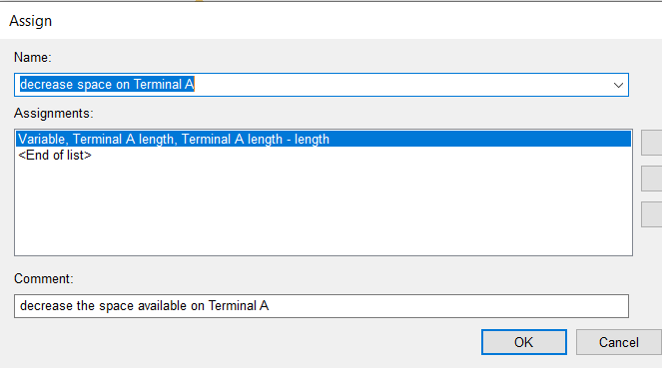

بعد از این اقدامات کشتی­ها به سمت کانال حرکت می­کنند و به سمت ترمینال مقصد هدایت می­شوند. هم­چنین در صورت سوال بیان شده است که بیش از یک کشتی نتواند به صورت همزمان در کانال حرکت کند. بدین منظور نیاز است تا برای فرایند حرکت در کانال، منبعی را با ظرفیت 1 تعریف کنیم. در این صورت بیش از یک کشتی نمی­تواند به صورت همزمان خدمت بگیرد و شرط فوق برقرار می­شود.

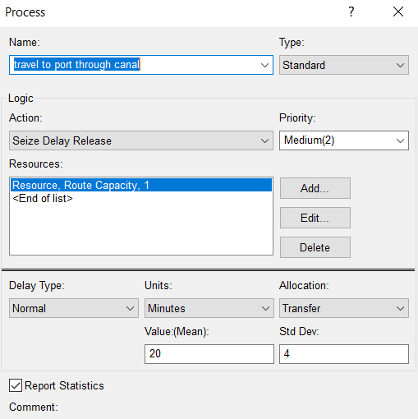

پس از عبور از کانال و رسیدن به بندر، بسته به اینکه مقصد کشتی کدام ترمینال است، به کمک یک ماژول decide آن را به ترمینال مدنظر هدایت می­کنیم. از آنجایی که تعداد منابع اخذ شده توسط کشتی­ها به میزان جرثقیل­های آزاد موجود وابسته است، در نتیجه از یک ماژول assign برای تخصیص تعداد منبع مورد نیاز برای انجام عملیات تخلیه در ترمینال استفاده می­کنیم. برای کشتی­های مراجعه کننده به ترمینال A، در صورت آزاد بودن بیش از یک جرثقیل، دو جرثقیل به منظور تخلیه بار استفاده می­شود و در غیر این صورت عملیات تخلیه به کمک یک جرثقیل صورت می­پذیرد. برای ترمینال B نیز به همین شکل می­باشد. در صورت آزاد بودن دو یا بیشتر جرثقیل، از دو جرثقیل به منظور عملیات بارگیری استفاده می­شود. برای تعریف این منطق از شرط­های زیر استفاده کردیم:

**برای ترمینال A** : 

**برای ترمینال B** : 

NR نشان دهنده­ی تعداد جرثقیل مشغول در ترمینال در آن لحظه­ی مشخص می­باشد.

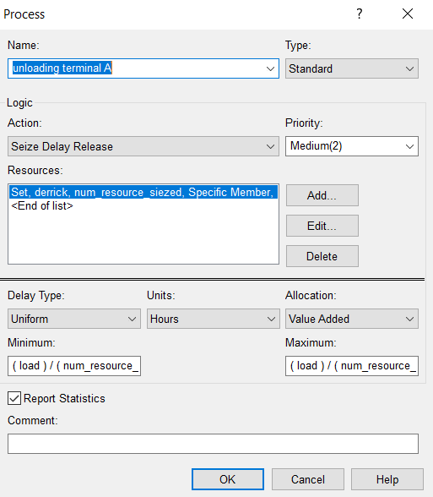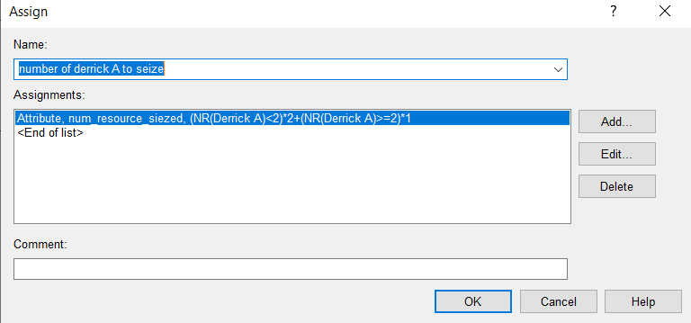

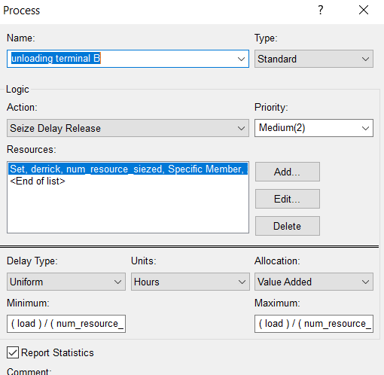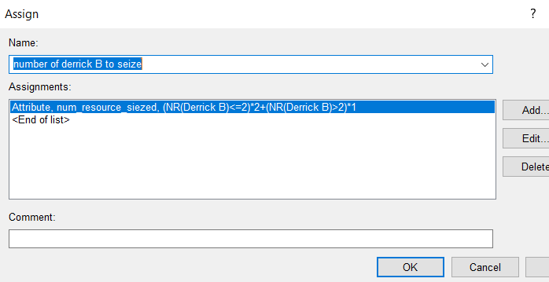

پس از اتمام عملیات تخلیه، فضای خالی موجود در ترمینال­ها افزایش می­یابد و بدین منظور نیاز است که متغیر طول مفید هر ترمینال را بروز کنیم که این عمل به کمک ماژول assign صورت پذیرفته است که تصویر آن را پایین­تر مشاهد می­کنید.

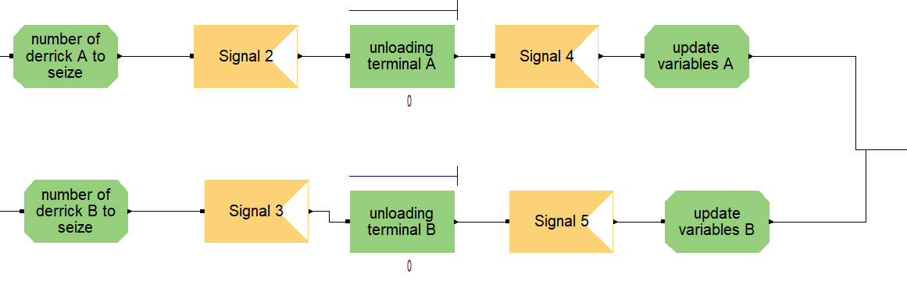

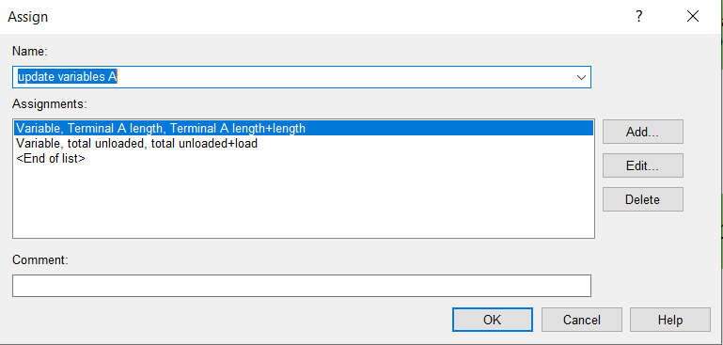

در نهایت کشتی­ها از طریق کانال دسترسی از بندر خارج شده و از سیستم شبیه­سازی خارج می­شوند. برای این منظور نیز مجددا از ماژول process استفاده کرده و ریسورس route capacity را با ظرفیت یک بکار می­بریم.

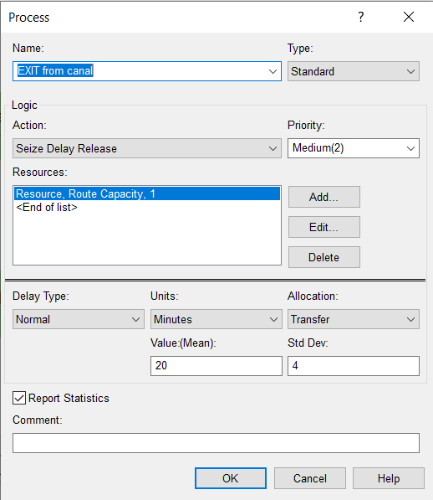

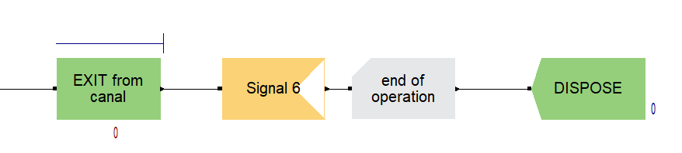

پس از آن نیز مدت زمان حضور در سیستم در یک متغیر time persistent ذخیره می­شود و کشتی از سیستم خارج می­شود.

**جزئیات بیشتر در داخل نرم افزار قابل مشاهده است.

# نتایج شبیه­سازی

در این مسئله سیستم را تا اتمام عملیات تخلیه بار و ترک 100 کشتی ورودی به بندر، شبیه سازی کنید و سپس نتایج شبیه سازی را برای شاخصهای با قابلیت اطمینان 95 %برآورد نمایید.

* زمان انتظار کشتی ها در لنگرگاه
* تعداد کشتی های منتظر در لنگرگاه
* زمان حضور یک کشتی در کل سیستم (بندر و لنگرگاه)
* بهره وری (Utilization )کل جرثقیل ها در طول شبیه سازی

کدام سناریو را برای بهبود شاخص تعداد کشتی های سرویس داده شده پیشنهاد می کنید؟

1. اضافه شدن یک جرثقیل به ترمینال A

2. اضافه شدن یک جرثقیل به ترمینال B

--------------------------------------------------------------------------------------------------------

**زمان انتظار و تعداد کشتی­های منتظر در لنگرگاه**

برای لنگرگاه همان طور که در بخش بالایی توضیح دادیم از یک ماژول record برای ثبت زمان سپری شده در آن استفاده کردیم. نتایج این زمان را در بخش user specified گزارش میتوان مشاهد کرد. تصویر زیر خروجی نرم افزار را نشان می­دهد.

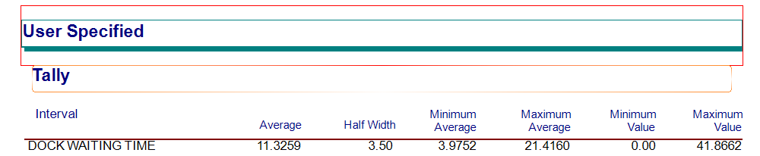

همان­طور که در تصویر بالا مشاهده می­کنیم مدل 10 بار اجرا شده است و متوسط نتایج حاصله در این 10 تکرار را در تصویر بالا مشاهده می­کنید. با توجه به خروجی ارائه شده توسط نرم­افزار، کشتی­ها به طور متوسط حدودا 11 ساعت در لنگرگاه منتظر می­مانند و سپس به سمت ترمینال حرکت می­کنند. هم چنین بازه­ی اطمینان 95 درصد نیز گزارش شده است. بدین معنا که مدت زمان سپری شده برای هر کشتی در لنگرگاه با دقت 95 درصد در بازه­ی  قرار می­گیرد.

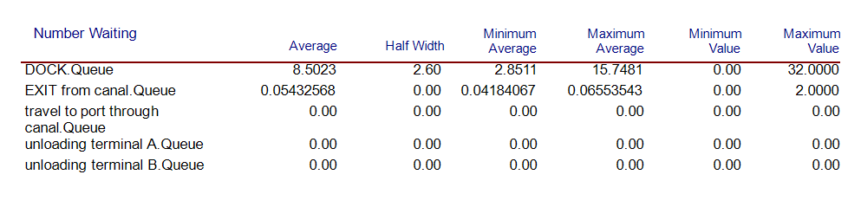

در تصویر بالا میانگین تعداد کشتی­های موجود در صف­های سیستم را مشاهده میکنیم. برای صف لنگرگاه مشاهده می­شود که حدودا 8 کشتی به طور میانگین در آن حضور دارند. هم­چنین تعداد کشتی­های حاضر در لنگرگاه با دقت 95 درصد در بازه­ی  حضور دارد.

نکته­ی بسیار مهمی که در این قسمت باید به آن توجه نمود صف­های کانال رفت (travel to port) و صف بارگیری در ترمینال A و B می­باشد. با توجه به فرضیاتی که در صورت سوال کردیم تنها زمانی اجازه خروج از لنگرگاه داده می­شود که کانال خالی باشد و هم­چنین فضا و جرثقیل آزاد در ترمینال موجود باشد. در نتیجه به هیچ وجه نباید در کانال و ترمینال­ها صف داشته باشیم که خروجی مدل ما نیز صحت این موضوع را نشان می­دهد و به درستی اجرا می­شود.

**زمان حضور یک کشتی در کل سیستم (بندر و لنگرگاه)**

برای محاسبه­ی مقدار زمانی که هر کشتی در سیستم می­گذراند از ماژول record در نرم­افزار استفاده کردیم. به طوری که پس از ورود هر کشتی، زمان شروع فرایند به عنوان یک ویژگی به آن اختصاص می­یابد و در انتهای مسیر و پس از خروج از کانال این زمان ثبت می­شود. اسم این متغیر را time in system قرار داده­ایم و پس از اجرای مدل میتوان آن را در بخش user specified مشاهده نمود. نتایج این بخش را برای 10 تکرار شبیه ­سازی در تصویر زیر مشاهده می­کنید.



همان­طور که مشاهده می­شود، کشتی­ها به طور میانگین حدودا 16 ساعت در سیستم حضور دارند. بازه­ی اطمینان 95 درصدی برای این مدت زمان نیز در شکل بالا قابل مشاهده است به طوری که مدت زمان حضور هر کشتی در سیستم با دقت 95 درصد در بازه­ی قرار می­گیرد.

**بهره وری (Utilization )کل جرثقیل ها در طول شبیه سازی**

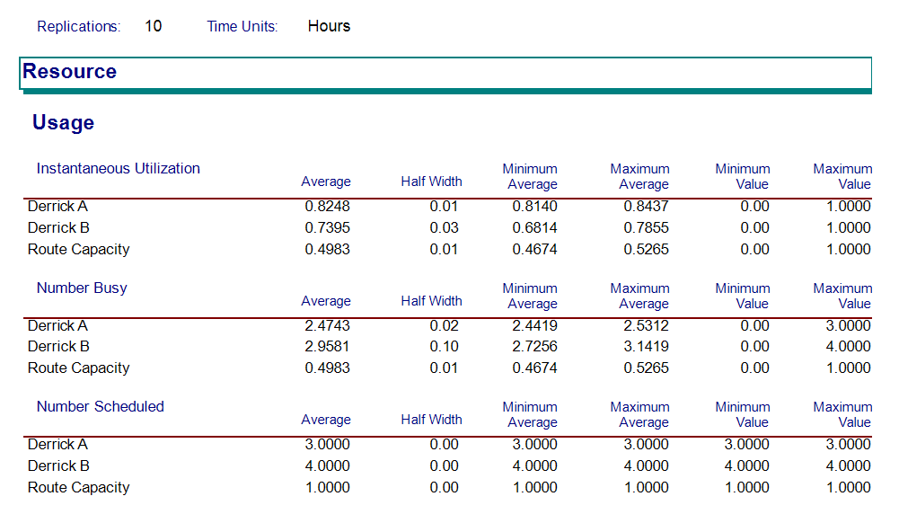

همان­طور که در تصویر بالا مشاهده می­شود سه ریسورس در مدل تعریف شده است. جرثقیل­های ترمینال A، جرثقیل­های ترمینال B و یک ریسورس دیگر برای حرکت کشتی­ها در کانال که آن را route capacity نامیده­ایم. علت تعریف این ریسورس برقراری شرط حرکت همزمان تنها یک کشتی در کانال می­باشد.

همان­طور که مشاهده می­شود جرثقیل­های موجود در ترمینال A بیشترین بهره­وری را دارند. علت این بهره­وری بیشتر را میتوان در منطق­های فرض شده در مدل یافت. از آنجایی که ما فرض کردیم که کشتی­های فیدر که تعداد بالاتری نیز دارند، می­توانند به ترمینال A رجوع کنند، در نتیجه با کمتر بودن تعداد جرثقیل­های موجود در این ترمینال میتوان انتظار داشت که مدت زمان بیشتری مشغول به خدمت­رسانی باشند و از این رو بهره­وری بالاتری را داشته باشند. خلاصه نتایج جدول بالا به شکل زیر است:

فاصله اطمینان 95 درصد برای بهره­وری جرثقیل­های ترمینال A : 

فاصله اطمینان 95 درصد برای بهره­وری جرثقیل­های ترمینال B : 

فاصله اطمینان 95 درصد برای بهره­وری ریسورس کانال (route capacity) : 

**مقایسه­ی سناریو­ها**

**اضافه شدن یک جرثقیل به ترمینال A**

برای این سناریو نیاز است تا در بخش resource ارنا ظرفیت جرثقیل­های ترمینال A را به 4 عدد افزایش بدهیم. هم­چنین نیاز است تا بعضی از شروط تعریف شده در مدل بروز شوند. به عنوان مثال تعداد جرثقیل­های تخصیص داده شده به هر کشتی متفاوت خواهد بود. زمانی که دو یا کمتر کشتی مشغول باشند، دو جرثقیل و زمانی که 3 جرثقیل مشغول خدمت­دهی باشند، 1 جرثقیل به کشتی مدنظر اختصاص داده می­شود. با این تفاسیر نتایج زیر برای این سناریو حاصل می­شود:

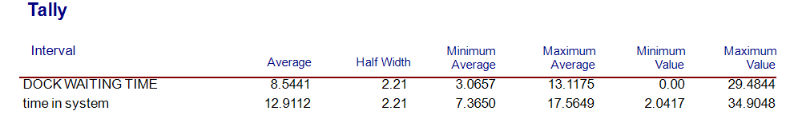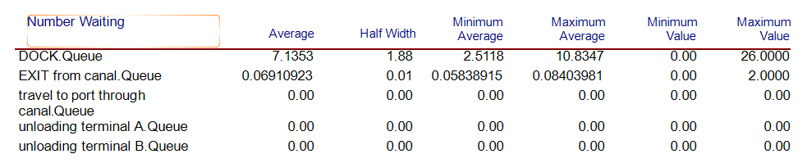

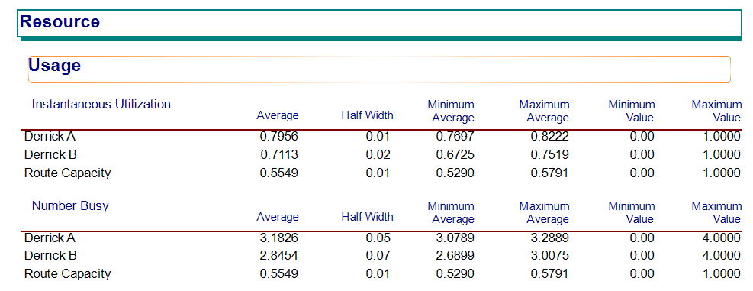

همان­طور که در نتایج این حالت مشاهده می­شود میتوان به وضوح بهبود شاخص­های مطرح شده را مشاهده نمود. زمان سپری شده در سیستم برای کشتی­ها از 16 ساعت به حدود 13 ساعت رسیده است. هم­چنین زمان طی شده در لنگرگاه نیز از 11 ساعت به حدود 8 ساعت رسیده و کاهش 3 ساعتی انتظار در لنگرگاه را شاهده هستیم. هم­چنین میانگین تعداد کشتی­های در صف لنگرگاه نیز حدودا یک واحد کاهش داشته و به 7 عدد رسیده است.

بهره وری منابع نیز برای جرثقیل­های ترمینال A و B نیز در این حالت به هم نزدیک­تر شده است و حدود 70 درصد بهره­وری را مشاهده می­کنیم. ریسورس کانال دسترسی نیز بهره­وری بالاتری را در این حالت دارد. علت این موضوع نیز بالا رفتن تعداد جرثقیل­ها و افزایش رفت و آمد در کانال می­باشد.

**اضافه شدن یک جرثقیل به ترمینال B**

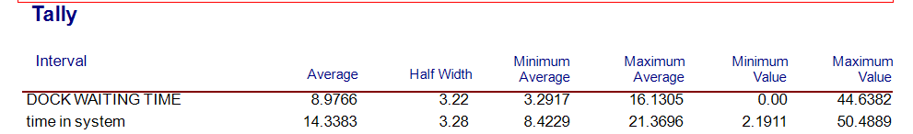

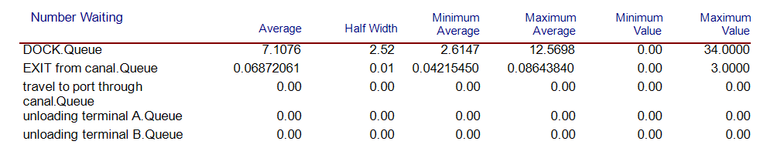

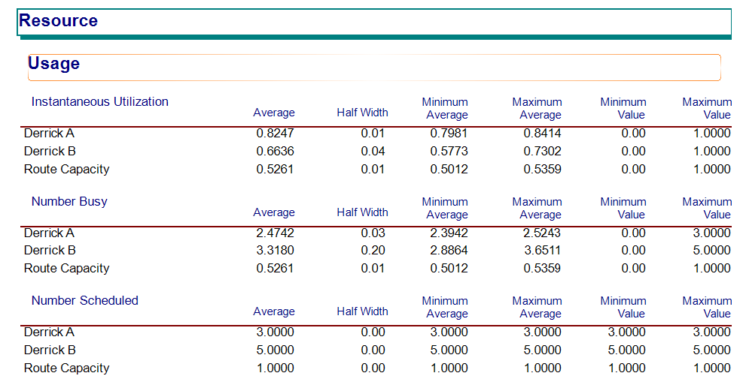

همان­طور که در گزارش خروجی این سناریو مشاهده می­کنید در این حالت نیز زمان سپری شده در لنگرگاه و هم­چنین سیستم کاهش داشته است اما این کاهش نسبت به سناریوی اول مقدار کمتری است و به نظر می­رسد در سناریوی اول کشتی­ها به طور میانگین زمان کمتری را در سیستم سپری می­کنند که بهتر است. هم­چنین در هر دو سناریو میانگین تعداد کشتی­های موجود در صف لنگرگاه حدودا 7 عدد است و تفاوت چندانی در این شاخص مشاهده نمی­شود. شاخص بعدی که بهره­وری جرثقیل­ها می­باشد نیز در تصاویر بالا آورده شده است. در سناریوی دوم بهره­وری جرثقیل­های ترمینال A افزایش یافته اما بهره­وری جرثقیل­های ترمینال B کاهش یافته است. اگر خود را به جای مدیر یک بندر تصور کنیم احتمالا علاقه خواهیم داشت که تمام جرثقیل­های موجود در بندر به حد مشخصی از بهره­وری برسند. در این سناریو بهره­وری جرثقیل­های A بالا است اما برای جرثقیل­های ترمینال B به این شکل نیست. لذا به نظر می­رسد در ارتباط با شاخص بهره­وری جرثقیل­ها سناریوی 1 عملکرد بهتری را ارائه می­کند.

** **به طور کلی میتوان نتیجه گرفت که سناریوی 1 باعث بهبود بیشتری در سیستم می­شود. و کشتی­ها در مدت کوتاه­تری خدمت می­گیرند و سیستم را ترک می­کنند. هم­چنین بهره­وری جرثقیل­ها نیز وضعیت مناسب­تری دارد.**